图灵聊天手机应用
开发文档

目录

1. 引言 1
1.1 研究设计内容 1
1.2系统开发环境 1
2. 相关技术简介 1
2.1 页面跳转机制 1
2.2 事件响应机制 2
2.3 异常捕获机制 2
2.4 布局管理机制 2
3. 系统分析及需求分析 3
3.1 系统分析 3
3.2 需求分析 3
3.2.1业务需求分析 3
3.2.2用户需求分析 4
3.2.3功能需求分析 4
4. 系统设计 5
4.1系统框架 5
4.2功能模块设计 6
4.3整个系统流程 10
4.4 UI设计 11
5. 系统实现 12
5.1界面实现 12
5.2系统实现 12
6. 运行结果 13
7. 结论 19
参考文献： 26

- 引言
  - 研究设计内容
移动平台开发技术课程主要学习针对目前手机、平板电脑等移动终端的软件开发。我们的课程主要是在Android平台上进行，通过一学期的学习，基本了解和掌握了Android开发的主要组件和软件实现方法。这次的课程报告主要是完成了一个智能机器人的聊天软件，在用户移动终端联网的情况下，用户给机器人发送文字信息，可以得到相应的响应。
图灵机器人是新一代的智能语义开放平台，具有强大的语义解析、上下文推理等能力，并已实现流畅的会话交互，适用于穿戴设备、智能家居、车载系统、智能机器人等领域。
目前图灵机器人在中文语义解析、机器学习、知识库系统等方面有近十年的技术沉淀，并支持诸如交通出行、LBS、O2O等273个生活场景，积累了约171亿条聊天语料库和5.7PB的问答基础数据，为开发者提供强大的智能化服务。
本应用根据第三方平台通过Http协议网络发送用户消息体，平台得到消息体，智能判断并回复给用户消息，达到智能聊天室的功能。

1.2 主要内容
本次课程报告的主要内容包括以下几点：
对于所设计软件的需求分析，包括业务需求分析、模型需求分析和界面需求分析；
搭建Android工程的开发环境、测试环境；
基本功能的实现，美化软件界面，提高用户输入操作性和界面显示的友好性；
说明开发过程中使用的新技术，以及使用这些技术所需要注意的问题，以及解决了什么问题；
思考总结开发过程中的问题和想法，在此基础上考虑软件的可扩展性和性能优化。

1.3 系统开发环境

1.3.1 硬件环境
手机处理器：NVIDIA Tegra4
手机内存：2.00GB
手机存储器：16GB

1.3.2 软件环境
操作系统：Windows 8 64位
开发软件：Android Studio
手机Android版本：2.3

2. 相关技术简介
使用第三方平台：图灵机器人http://www.tuling123.com，访问协议为http和封装格式soap，该平台对自然语言的处理具有智能化。该平台实现的功能原理智能对话、私有语料库、技能服务是图灵机器人三大核心功能。智能对话是指，图灵机器人可赋予软硬件产品中文自然语言交互的能力；私有语料库是指图灵机器人用户可为机器人导入独家内容以满足个性化及商业化需要；技能服务是指，图灵机器人打包提供超30种实用生活服务技能，涵盖生活、出行、学习、金融、购物等多个领域，一站式满足用户需求。
第三方接口数据格式为json，涉及对象的序列化与反序列化，其中序列化为Android客户端发送消息的封装对象序列为json格式在网络传输，反序列化为平台返回格式序列转换为收到消息的封装对象，最终传入客户端显示。
图的应用，由于收发消息的显示TextView具有收缩扩展（水平）的特点，对图片的处理需要符合这样的功能。承接消息显示也就满足.9图规范。

3. 系统分析及需求分析

3.1 系统分析
技术可行性：由于第三方平台提供良好接口，并且之前已有130万用户注册使用，反映良好。平台依托深度学习对自然语言的智能处理技术，具备丰富知识库系统，技术上较为成熟。
经济可行性：该第三方为免费试用。对于测试和体验该功能已经提高了丰富功能并且简单的接口服务，用户直接注册即可得到一个由MD5加密而成的API接入秘钥。
操作可行性：由于第三方平台已经实现了核心功能，只需要符合对方API规范调用即可，操作简单易行。

3.2 用户需求分析
聊天机器人不仅是可以智能对话，而且能够做很多事情，帮你查询公交线路、解释英语单词、翻译英文句子，推荐美食，提示天气信息等。这些都是人们可以使用它完成的事情。
提供这样智能信息，实际上很难的事情，涉及到对用户要求的语意理解，以及对于海量信息的精确搜索和分析。这一方面我们短时间内无法做到这一点，但是很有幸我们能够调用第三方公司提供的在开放网络上的API。

3.3 功能需求分析
提供自然语义理解的接口
提供语义分析与理解功能
人机对话的交互方式
智能的问答对话系统
提供智能问答聊天对话

4. 系统设计

4.1系统框架
应用的实现其实很简单，网上有许多关于智能机器人聊天的接口，我们只需要去调用对应的接口，遵守它的API开发规范，就可以获取到我们想要的信息
这里我使用的接口是——图灵机器人（http://www.tuling123.com/openapi/）
这个接口给我们返回的是Json字符串，我们只需要对它进行Json字符串解析，就可以实现这个应用。
调用输出item
判断消息是否为空
是
获取服务器返回结果
调用输入item
Toast消息不能为空
服务器繁忙，请稍候再试
网络连接是否正常
判断消息类型
否
incoming
outcoming

图4.1.1 系统运行流程图

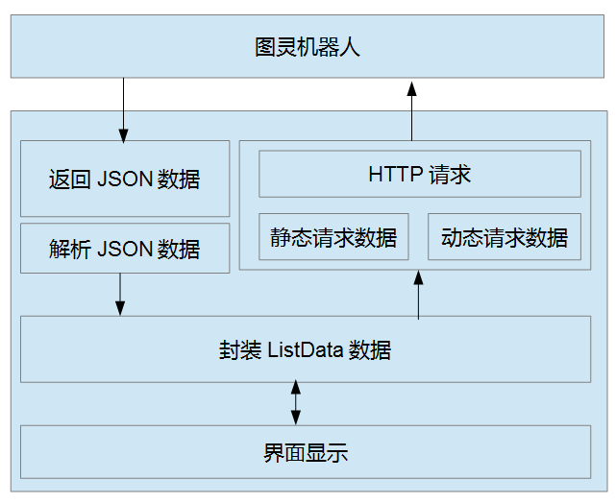
图4.1.2 收发消息运行图

4.2功能模块设计

该应用总共有四个模块，分别是发送消息，接受消息，消息时间间隔显示，消息动态删除。

智能聊天机器

发送消息

接受消息

消息时间显示

消息动态删除

图4.2.1系统功能模块图

（1）发送消息
由用户通过客户端发送消息内容，并将该消息内容拼接到合法的URL请求，同时该消息也要封装为对象，其他附属属性如发送时间，收发类型，都要记录在消息对象中，以便发送消息到网络上的序列化还有Android界面显示ListView承接上下文。其中涉及到数据格式到网络的装换-json格式
（2）接收消息模块
由平台接受到用户的消息后，对用户消息进行处理，最后将处理的结果的数据格式为json，客户端发送完消息后，一直处于监听平台的阻塞状态，只要平台返回结果，就将获取的消息实体得到，封装到消息对象中，同样和客户端发送消息一样，这个消息对象包括的属性有发送时间，消息内容，消息的收发类型，最后客户端根据后端与前台绑定的控价进行显示结果，至此，完成消息的接收。
（3）消息时间间隔显示
当用户发送问题或语句超过3分钟，再次发送语句时，会在消息上部显示发送的最新短时间，以此提示用户当前时间。如02:27:32，如果时间超过1个小时，则会显示消息发送长时间，如2018年7月1日 02:27:32，方便用户查看历史记录。
（4）消息的动态删除
用户发送多条数据并得到回应，条目数多时，将会将ListView拉很长，用户再次看前几条数据时，会不太方便，在程序中对于超过30条的先前消息删除，不在聊天界面中显示。

4.3整个系统流程
首先我们需要到这个图灵机器人的官网去注册一个账号，他会给我们一个唯一Key，通过这个Key和对应的API开发规范，我们就可以进行开发了。
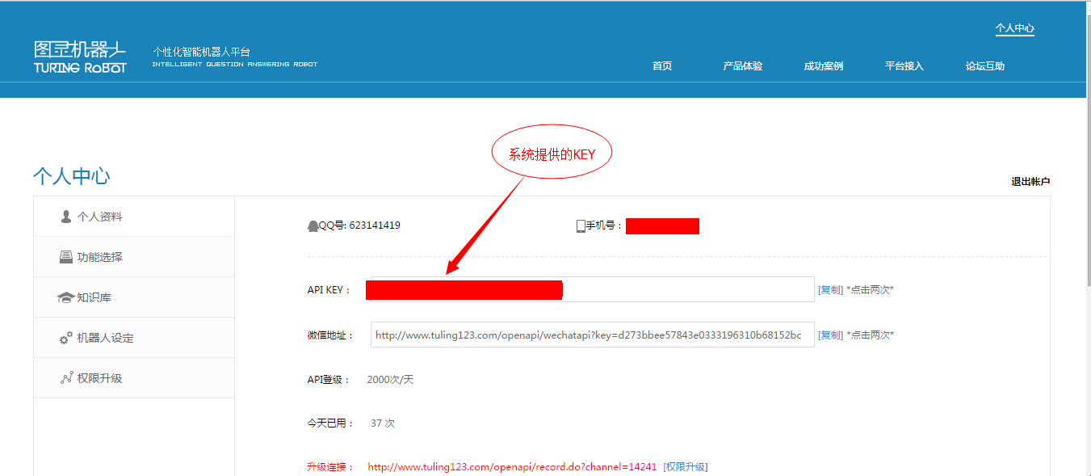
图4.3.1账号对应的KEY

然后在这个（http://www.tuling123.com/openapi/cloud/access_api.jsp）网址里可以找到相关的开发介绍
比如：请求方式，参数，返回参数，包括开发范例，一些返回的编码等信息
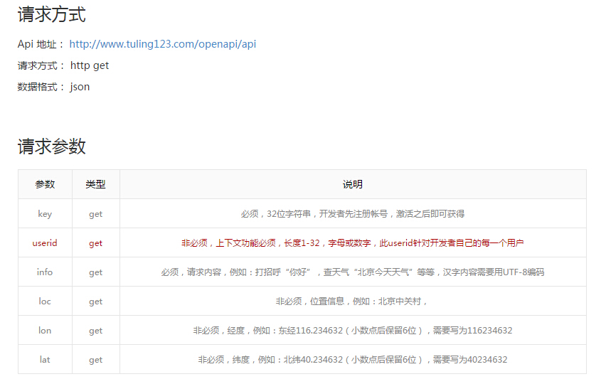
图4.2.3 API示例

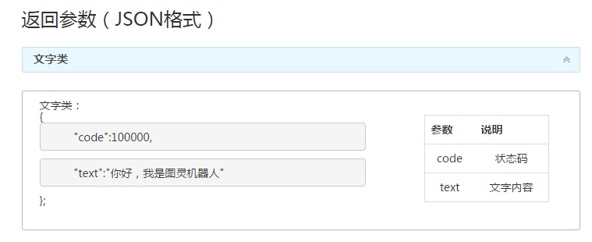
图4.2.4 返回数据格式

这里是官方提供的一个调用小案例（JAVA），
/** 调用图灵机器人平台接口
* 需要导入的包：commons-logging-1.0.4.jar、 httpclient-4.3.1.jar、httpcore-4.3.jar
*/
public static void main(String[] args) throws IOException {

String INFO = URLEncoder.encode("北京今日天气", "utf-8");
String requesturl = "http://www.tuling123.com/openapi/api?key= 注册激活返回的Apikey&info="+INFO;
HttpGet request = new HttpGet(requesturl);
HttpResponse response = HttpClients.createDefault().execute(request);

//200即正确的返回码
if(response.getStatusLine().getStatusCode()==200){
String result = EntityUtils.toString(response.getEntity());
System.out.println("返回结果："+result);
}
}

首先，先写一个工具类，这个工具类是用来获取用户输入的信息并返回服务器提供的数据的
这里面用到了一个第三方提供的JAR包，Gson它是谷歌提供给我们用来使Json数据序列化和反序列化的

图灵机器人是网上的一个第三方平台，提供了自动解析文字的功能，任何所有人、应用，包括微信、微博、人人等都可以方便的访问这个API接口。他们的网址：www.tuling123.com。
在他们的网站上注册成为用户，每一个用户可以得到一个key值，作为可以访问API标识，我们注册的帐号每天可以给图灵机器人发送对话50000次，即这个key可以调用50000次接口。
通过发送GET请求，来传输我们需要图论机器人的语句，请求格式如下所示： http://www.tuling123.com/openapi/api?key=8f014c5b96a986e4f8d8d540140af448&info=你好
可以看到我们传输了两个参数，其中key是我们的授权码，第二个参数info则是我们需要向机器人所提问或交流的语句。
图论机器人得到这样的语句之后，将回传给我们一个JSON数据类型的数据，如下所示：
｛code:”00001”,text：”你也好呀”｝
这样，在我们的主要业务实现上，最重要的就是如何使用HTTP发送这个请求，以及对于获取的JSON数据类型如何解析，并放内容在我们设计的界面上。

4.4 UI设计
移动平台软件的界面友好是一个比较重要的方面，界面的友好是用户使用软件的先决条件。
聊天机器人的界面设计模仿QQ手机聊天软件的界面样式和设计，为聊天者显示头像和语句，并将用户发送和接收的信息以左右的类型区分开。

5. 系统实现

5.1界面实现
- 布局文件
聊天机器人的页面目前只有一个，使用LinearLayout布局，使用一个ListView承载聊天信息列表，页面下方是一个文字输入框和一个发送按钮。
另外，为了实现聊天语句发送和接收的区分，ListView里的项目里也定义了布局文件。
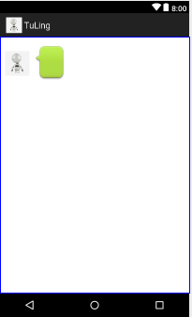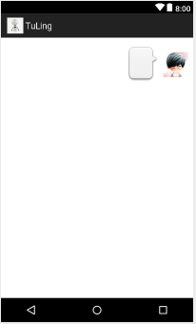
图4.3 接收消息项布局 图4.3 发送消息项布局
安装Android Studio，同时也需要一部真实Android手机作为真机测试的工具。
启动Android Studio，将插件添加到菜单面板上，新建TulingDemo的Android Application Project。
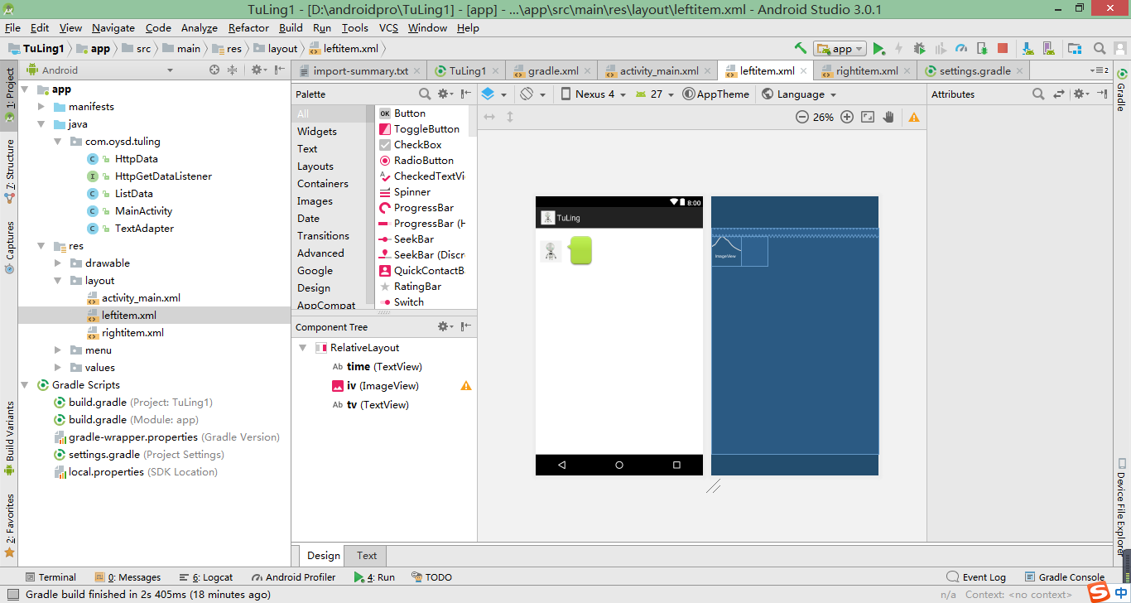
图4.1 完成安卓应用工程结构展示

5.2系统实现
5.2.1控制类
消息类：ListData.java
所有的信息被记录时，需要保存一个flag字段，来表示它属于哪种类型的消息。这个类是发送或接收的某一条消息的类，其中包括三个属性和其geter、seter方法。
private String content; //消息的内容
private int flag; //消息标志位，1发送，2接收
private String time; //消息发送的时间

主操作类：MainActivity.java
完成应用的主要界面操作和显示，实现按钮点击事件，获取用户输入的文字，将其拼接成一个完成的HTTP请求的URL，
发送按钮的点击事件代码如下：
public void onClick(View v) {
contentStr = sendText.getText().toString();//获取用户输入
sendText.setText("");//清空输入框数据
String dropk = contentStr.replace(" ", "");
String droph = dropk.replace("\n", "");//去掉文字中空格换行符
ListData listData;
listData = new ListData(contentStr, ListData.SEND ,getTime());
lists.add(listData);
if(lists.size()>30){
for (int i = 0; i < lists.size()-20; i++) {
lists.remove(i);
}
}//消息超过30条，删除显示前面的10条
adapter.notifyDataSetChanged();
httpData = (HttpData) new HttpData(
"http://www.tuling123.com/openapi/api?key=8f014c5b96a986e4f8d8d540140af448&info="+droph, this).execute();//拼接HTTP请求，并执行这个GET请求
}

5.2.2 主配置文件
由于这个应用需要调用远程网络的第三方API，所以需要特别在AndroidManifest.xml文件中注册应用访问网络的权限，如下所示：
<uses-permission android:name="android.permission.INTERNET"/>
5.2.3 网络通讯实现
聊天机器人发送消息和接收消息都需要使用到HTTP协议，使用Java提供的相关类，可以很方便的进行书写，在网络通讯类HttpData.java中最重要的方法就是 doInBackground()方法，它的代码如下。

protected String doInBackground(String... arg0) {
// TODO Auto-generated method stub

try {
mhttpClient = new DefaultHttpClient();//声明http连接
mhttpGet = new HttpGet(url);//实例化这个连接请求
mhttpResponse = mhttpClient.execute(mhttpGet);//发送连接
mhttpEntity = mhttpResponse.getEntity();
in = mhttpEntity.getContent();

BufferedReader br = new BufferedReader(new InputStreamReader(in));//使用BufferReader获取回传数据
String line = null;
StringBuffer sb = new StringBuffer();
while((line = br.readLine())!=null){
sb.append(line);
}
return sb.toString();//返回回传数据
} catch (Exception e) {
// TODO: handle exception
}
return null;
}

5.2.4 .9图的处理
在聊天软件中，聊天内容下面通常有这样的一张图片，如图所示，但是并不是所有的聊天话语都是固定长度的，我们给每一个聊天语句的长度设置不同背景的背景图片显然不合适，聊天背景图片原图如图所示：

图4.5.1 聊天语句背景图片原图
Android为我们提供了较好的解决方法，我们使用Eclipse来对这个图片进行处理。
（1）首先在图片的右侧和下侧选择一个文字容纳块，即表示当文字超过这个选定的区域时需要做图片像素的填充，如图4.7所示：

图4.5.1 选择不能超过的背景区域
（2）另外在图片的左侧和上侧，选择需要进行像素填充的区域，一般为了保持图片的美观，仅选择一个像素的距离，而且在这个选择的像素条上没有颜色的过渡和变化，如图所示：

图4.5.2 选择重复填充的像素条
这样当显示文字超过图片宽度时，则该图片会自动将被选定竖直像素条重复填充，当显示文字超过图片高度时，该图片会自动将被选定水平的像素条重复填充。
也就是说通过.9图片处理后的图片，是具有水平、竖直方向上的单条像素伸缩性性的一种特殊格式图片。这样做用户减少了很多图片的流量下载和程序适应性的编码。
另外，聊天机器人程序实现时，还完成了几个个优秀的小功能。
（1）我们可以在程序中给聊天机器人内置几个不同的打招呼的语句，在每次程序启动时，随机获取其中一条，作为对用户的欢迎语。这条欢迎语实际上是自己实例化一条接收的文本消息。
（2）当用户发送问题或语句超过3分钟，再次发送语句时，会在消息上部显示发送的最新短时间，以此提示用户当前时间。如02:27:32，如果时间超过1个小时，则会显示消息发送长时间，如2018年7月1日 02:27:32，方便用户查看历史记录。
（3）用户发送多条数据并得到回应，条目数多时，将会将ListView拉很长，用户再次看前几条数据时，会不太方便，在程序中对于超过30条的先前消息删除，不在聊天界面中显示。

5.2.5 功能演示

客户端用户发送很高兴认识你的消息内容，立刻得到平台回复，如图：

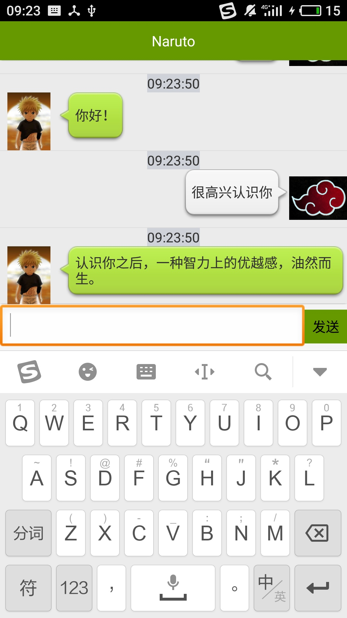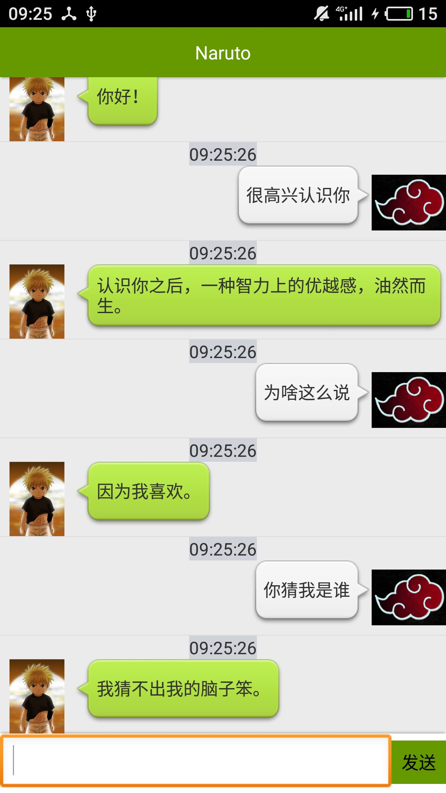
图5.1 与聊天机器人对话 图5.2聊天机器人对话交流
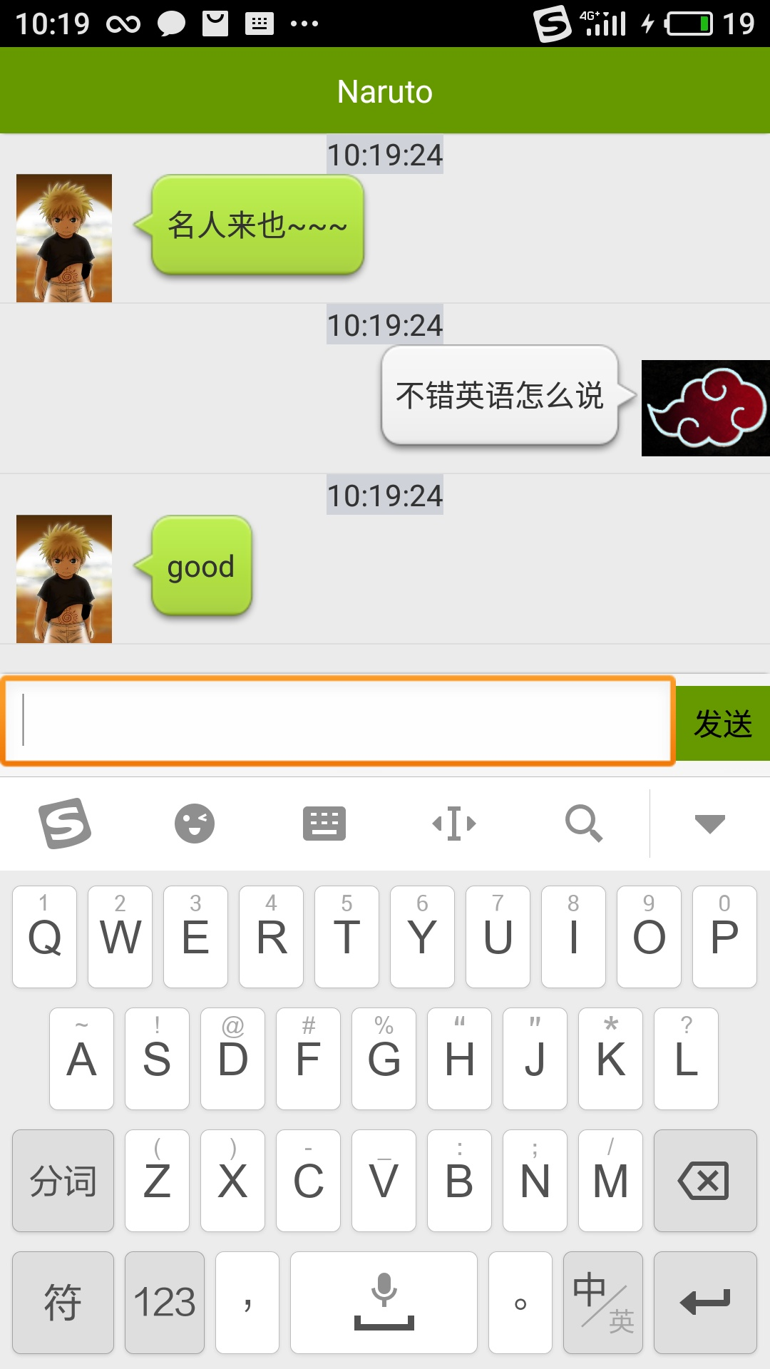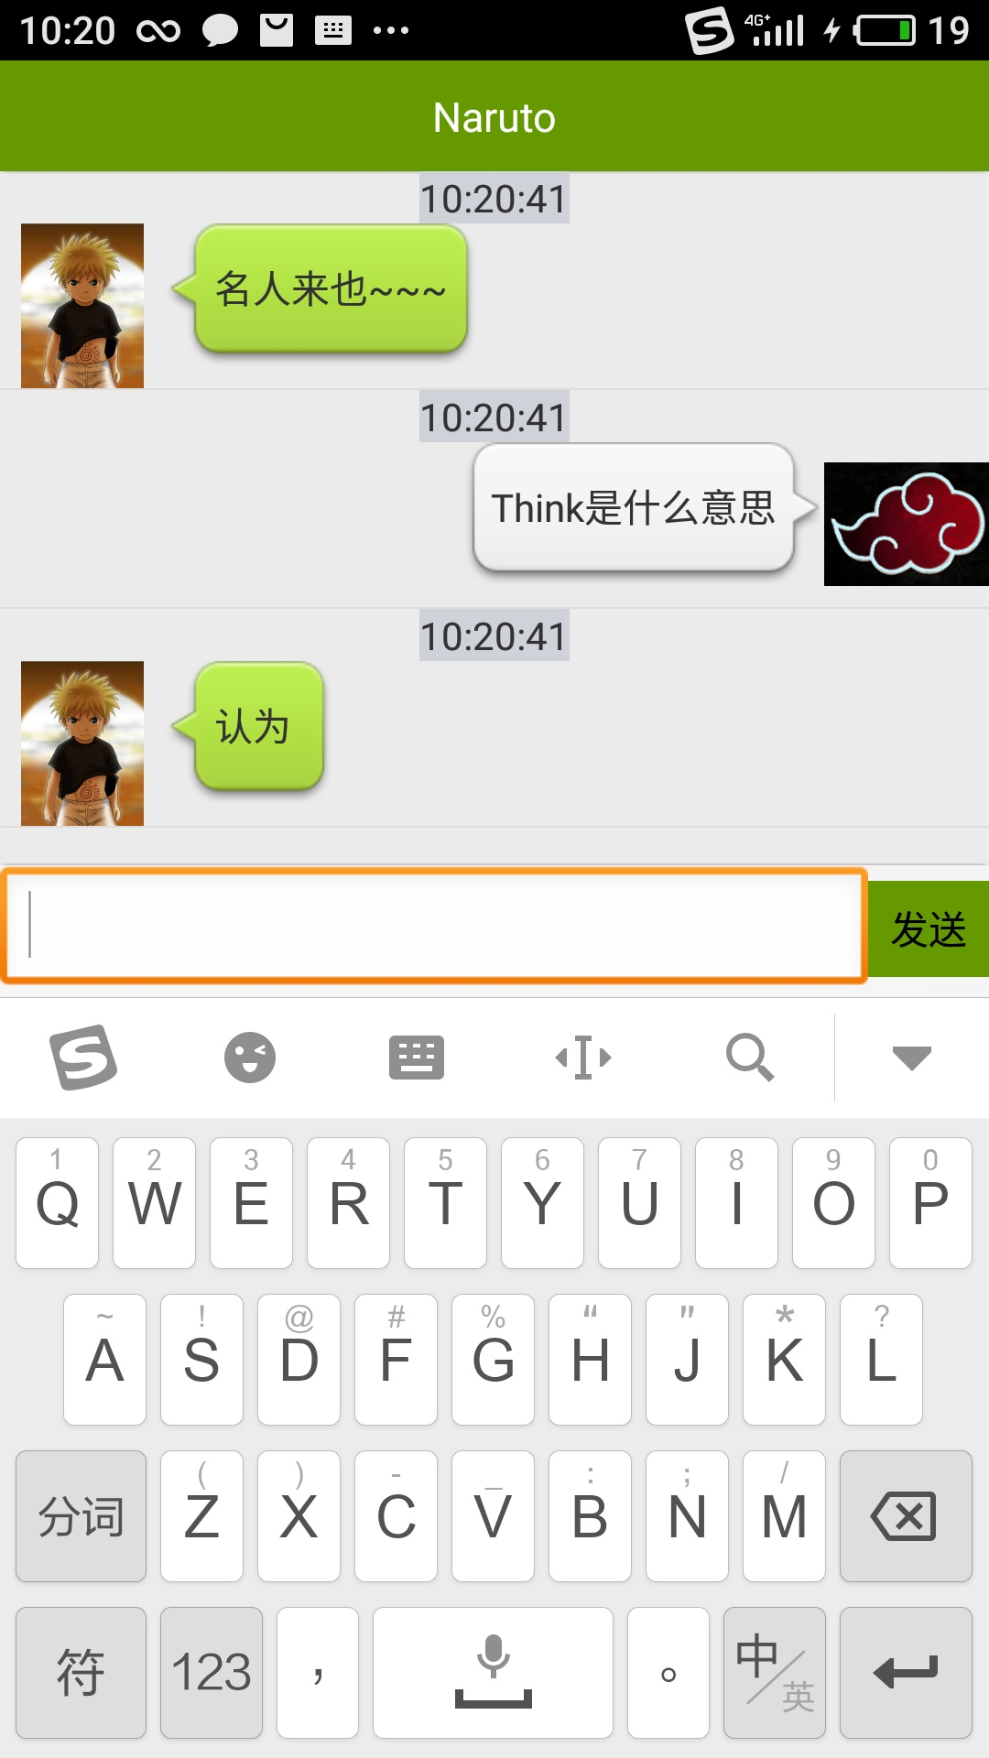
图5.3 向机器人询问英语翻译 图5.4向机器人询问英语单词

对于特定并且明确的问题，机器人平台都能做出准确的回答

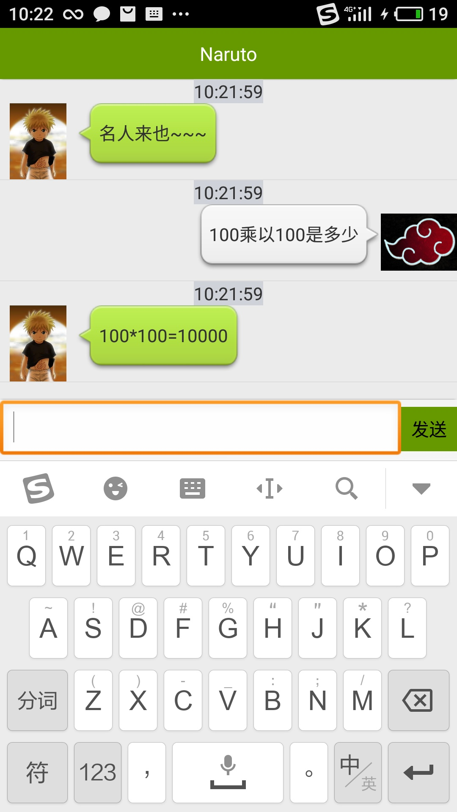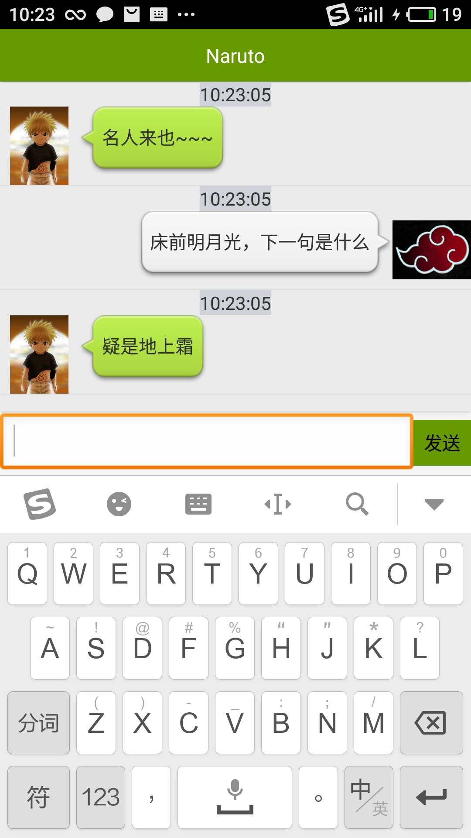
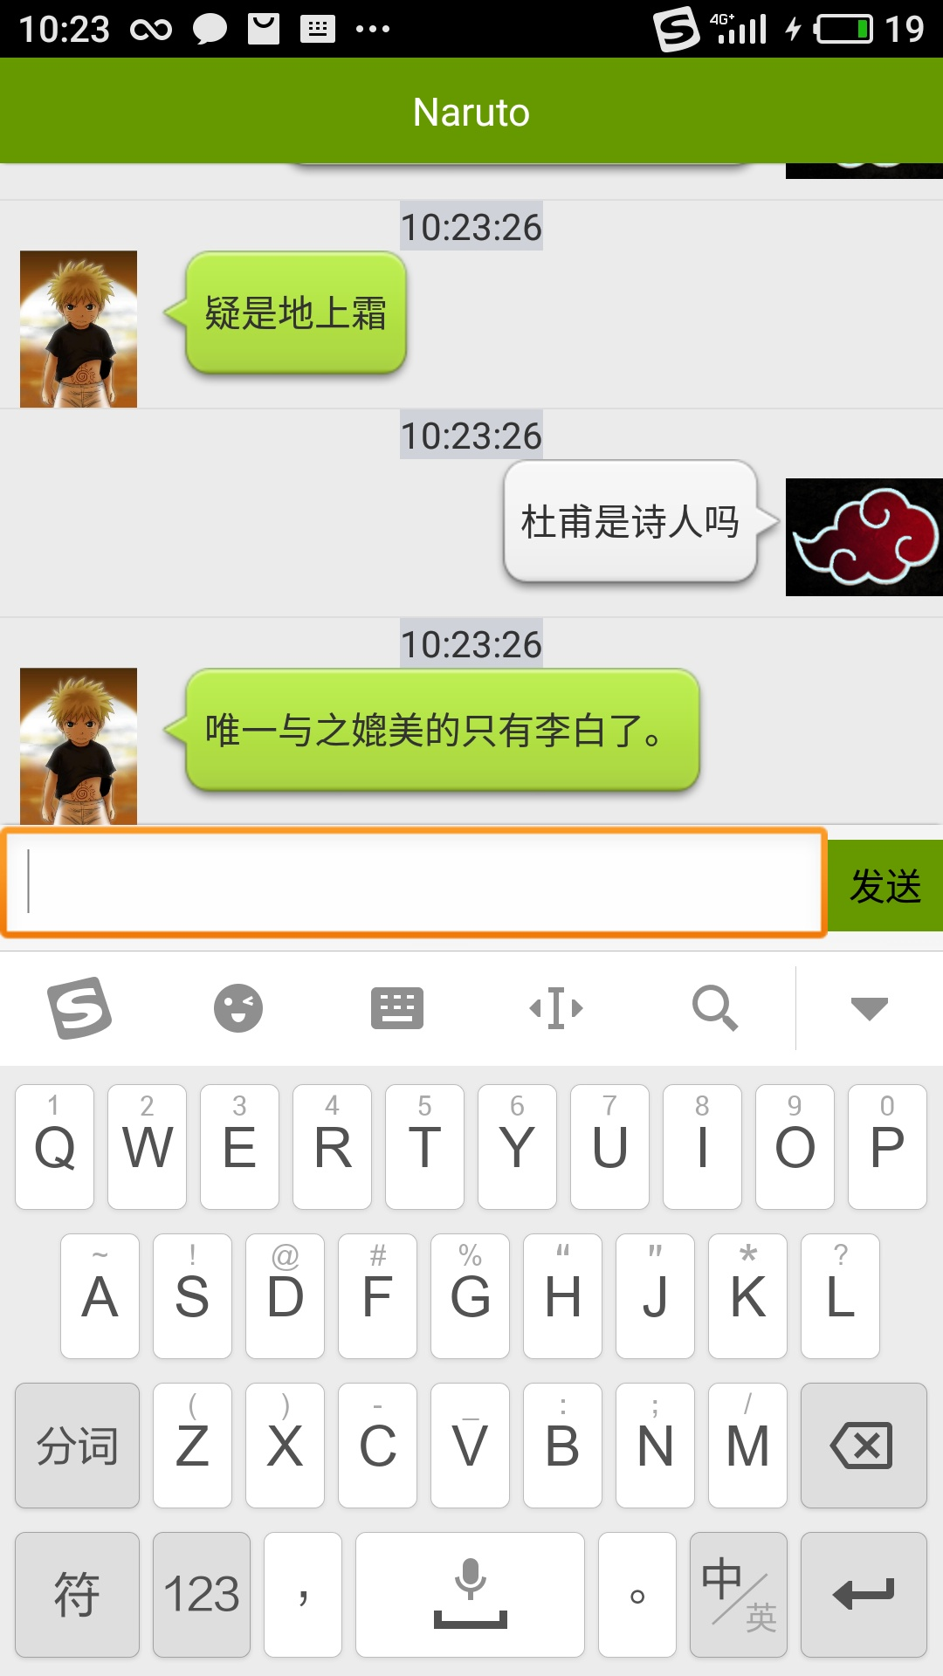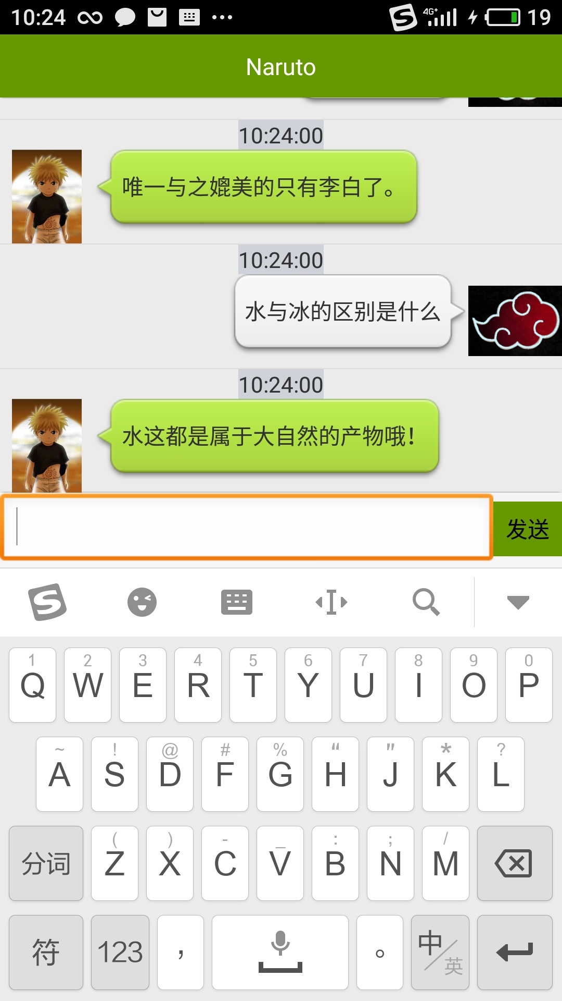
图5.5其他各类问题提提问（手机客户端）

在模拟器上运行，结果同样正确并且有些问题不一定2次都相同，体现了智能
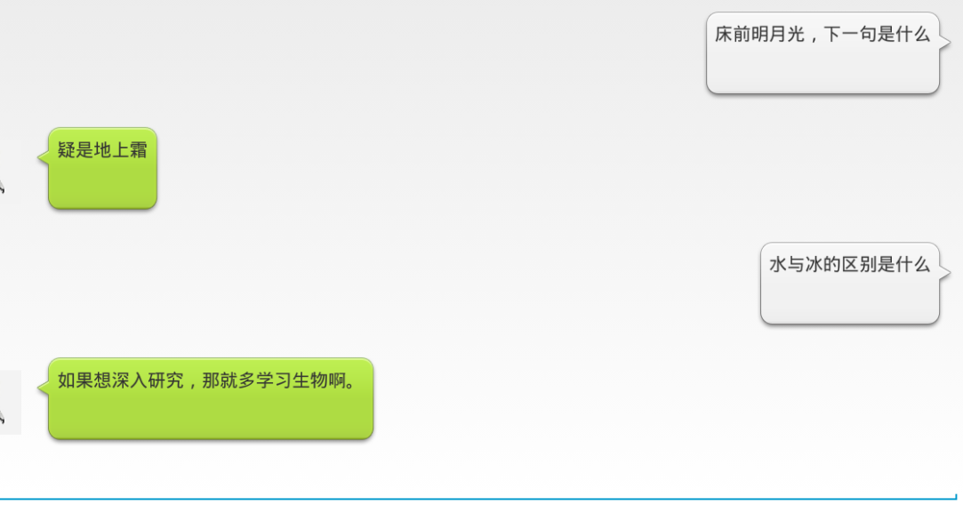
图5.6其他各类问题提提问（夜神模拟器）
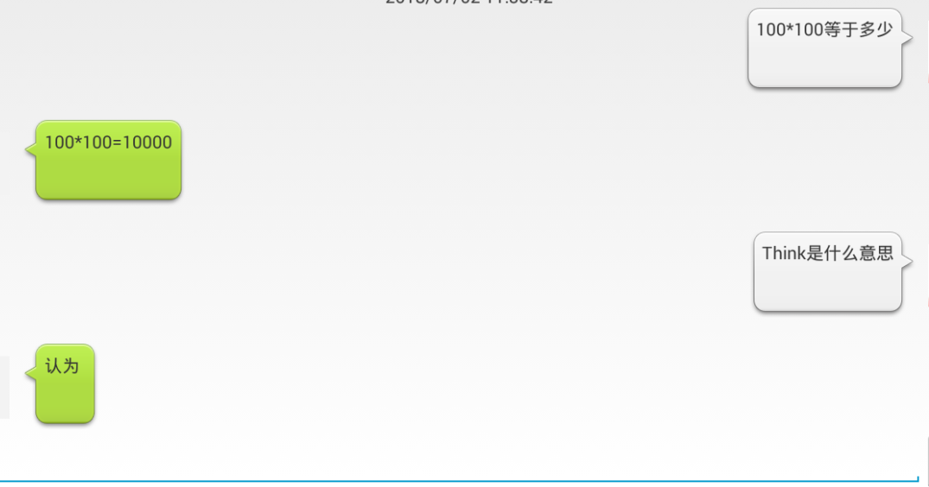
图5.7其他各类问题提提问（夜神模拟器）
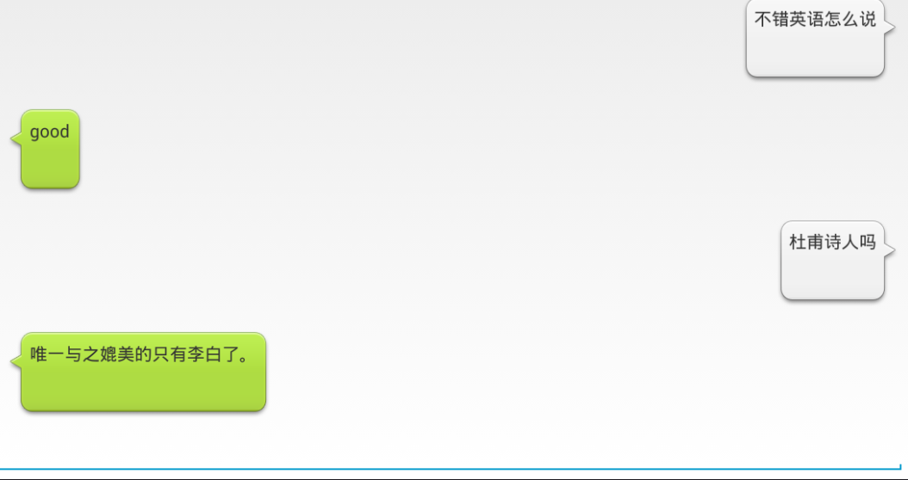
图5.8其他各类问题提提问（夜神模拟器）

7.参考文献
[1] 张思民 Android应用程序设计. 北京：清华大学出版社，2016.
[2] 盖索林编著，王世江改编 . Android开发入门指南. 北京：人民邮电出版社,2012
[3] 佘堃，段弘，佘佳俊. Android 嵌入式应用开发. 北京：电子工业出版社，2012
[4] 郭霖编著. 第一行代码Android 第2版. 北京：人民邮电出版社，2016
[5] 欧阳燊编著. Android Studio开发实战. 北京：清华大学出版社，2017
[6] Adam Gerber，Clifton Craig编著. Android Studio实战.北京：清华大学出版社，2017
[7] Bill Phillips编著. Android编程权威指南.北京：人民邮电出版社，2017
[8] 李青 王瑜 赵丞兵编著. Android开发秘籍.北京：人民邮电出版社，2002

